ΕΛΛΗΝΟΤΟΥΡΚΙΚΟ ΕΜΠΟΡΙΚΟ ΕΠΙΜΕΛΗΤΗΡΙΟ

06/08/2014

ΠΡΟΣ:

ΕΛΛΗΝΙΚΑ ΕΠΙΜΕΛΗΤΗΡΙΑ

ΘΕΜΑ:
- LED & LIGHTING
10th International Led Systems, Technologies, Applications & Led Lighting
- ELEX
3rd Electricity Materials & Equipment, Electricity Transmission & Distribution
- ELECTONIST
3rd Electronic Components, Power Supplies and Embedded Systems Exhibition

www.marmarafuar.com.tr

Από 25 έως 28 Σεπτεμβρίου 2014 στην Κωνσταντινούπολη της Τουρκίας.

Α. ΑΠΕΥΘΥΝΕΤΑΙ ΣΕ ΕΠΙΣΚΕΠΤΕΣ
Το Ελληνοτουρκικό Εμπορικό Επιμελητήριο σε συνεργασία με τη διοργανώτρια εταιρία πραγματοποιούν επιχειρηματική αποστολή στα πλαίσια των ανωτέρω εκθέσεων στις 25 έως 28 Σεπτεμβρίου 2014 και συγκεκριμένα στις εγκαταστάσεις της Istanbul Expo Centre “ IFM “.
Το επιμελητήριο σε συνεργασία με τη διοργανώτρια εταιρία καλύπτουν:
Α. Το κόστος του ξενοδοχείου 5 αστέρων για 2 νύχτες με πρωινό.
Β. Το κόστος μεταφοράς από το αεροδρόμιο Ataturk προς το ξενοδοχείο και στον εκθεσιακό χώρο καθημερινά.
Γ. Δωρεάν εισιτήριο για την είσοδο στην έκθεση
Δ. Χρήση της αίθουσας VIP του εκθεσιακού κέντρου για επιχειρηματικές συναντήσεις

Οι εταιρίες που θέλουν να επισκεφθούν τις εκθέσεις παρακαλούνται να συμπληρώσουν την επισυναπτόμενη αίτηση και να την στείλουν στα e-mail info@etee.gr
Με την επιβεβαίωση της συμμετοχής σας, θα παρακαλούσα την καταβολή 100 ευρώ, έτσι ώστε να καλυφθεί τμήμα του κόστους των εξόδων του Επιμελητηρίου καθώς και των ακυρωτικών του ξενοδοχείου.
Η συμμετοχή στην έκθεση για παλιά και νέα μέλη του Επιμελητηρίου είναι δύο άτομα και για μη μέλη ένα άτομο.
Τα μέλη του Επιμελητηρίου μπορούν να συμμετέχουν σε όσες εκθέσεις επιθυμούν κατά τη διάρκεια του έτους.
To 2014 θα πραγματοποιηθούν 70 διεθνείς εκθέσεις στη Τουρκία.

Η κατάθεση γίνεται στην Alpha Bank #120/002002/010/712#
IBAN GR 030 140 1530 1200 0200 2010 712.

Λόγω περιορισμένων θέσεων θα υπάρξει σειρά προτεραιότητας και
οπωσδήποτε θα προτιμηθούν τα παλιά και νέα μέλη του επιμελητηρίου.

Β. ΑΠΕΥΘΥΝΕΤΑΙ ΣΕ ΕΚΘΕΤΕΣ

Αγαπητοί φίλοι, Το Ελληνο-Τουρκικό Επιμελητήριο
ΑΝΟΙΓΕΙ ΤΟ ΔΡΟΜΟ
σε ΝΕΕΣ ΑΓΟΡΕΣ!
Το Ε.Τ.Ε.Ε., σας καλεί να συμμετέχετε ως εκθέτης στη μεγαλύτερη έκθεση Ηλεκτρολογικού & Υλικού Φωτισμού που πραγματοποιείται στη Κωνσταντινούπολη από τις 25 έως τις 28 Σεπτέμβριου με θέμα:
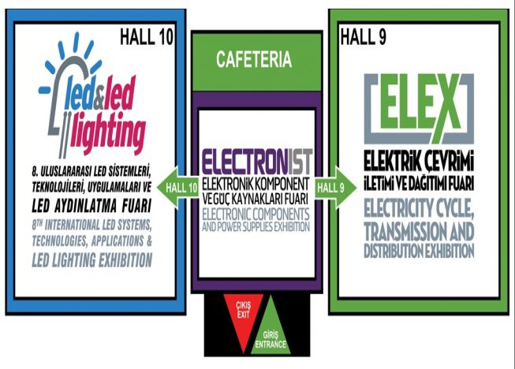

www.marmarafuar.com.tr
ΓΙΝΕ ΕΚΘΕΤΗΣ ΤΩΡΑ!!!
Εάν ενδιαφέρεστε για την ανωτέρω έκθεση, παρακαλώ μη διστάσετε να έρθετε σε επαφή μαζί μας.

ΣΤΟΙΧΕΙΑ ΕΚΘΕΣΕΩΣ 2013
- ΕΚΘΕΤΕΣ: 277
- ΕΠΙΣΚΕΠΤΕΣ: 17.976

27 K.Varnali Str, Kifissia, 14671 Tel.2117000264-7 Fax: 2117409283
E Mail:info@etee.gr,fairs@etee.gr Website:www.etee.gr

